19级新闻采写实务（专升本）复习资料
- 填空题（本大题共15小题，每空1分，共39分。）
- 狭义的新闻指（ ），广义的新闻包括（ ）、（ ） 、（ ）。
- 没有（ ）就没有新闻、（ ）是新闻的生命。
- （ ）是写新闻的大忌。
- 新闻写作的原则是（ ），新闻写作的要素是（ ）、（ ）、（ ）、（ ）、（ ）。
- 新闻的快应以（ ）为前提。
- 新闻报道要快的表现是一（ ）、（ ）。
- 新闻的思想性是指（ ）。
- 新闻写作要求强的意思是（ ）。
- “新闻是新进发生的事实的报道”这个实义的作者是（ ）。
- 新闻六要素是（ ）、（ ）、（ ）、（ ）、（ ）、（ ）。
- 新闻的要素说的是（ ）。
- 新闻背景从内容分为（ ）、（ ）、（ ）、（ ）等四种，从作用分为（ ）、（ ）、（ ）等三种。
- 背景材料可用于新闻的（ ）、（ ）、（ ）等三个不同部分。
- 新闻的主题应从（ ）中来。
- 提炼新闻主题一个注意两点：一是（ ），二是（ ）。
- 名词解释（本大题共8小题，每小题3分，共24分。）
- 简明新闻：
- 新闻背景（或背景材料）：
- 金字塔式新闻：
- 概貌通讯：
- 新闻导语：
- 人物通讯：
7、倒金字塔式结构：
8、通讯：
9、舆论
10、新闻价值
- 简答题（本大题共3小题，每小题6分，共18分）
1.新闻写作如何避免失实？
2、马克斯、恩格斯的新闻伦理思想主要有哪些？
3、新闻语言的特点和要求是什么?
4、新闻与宣传的联系与区别

5、新闻媒介产品的商品属性是否等同于有偿新闻？
四、论述题（本大题共2小题，第1小题9分，第2小题10分，共19分。）
1、试述辛亥革命时期资产阶级革命派报纸活动的特点及业务改进。
2、试述资本主义新闻自由与社会主义新闻自由的区别。
3、何谓传媒市场细分？联系实际谈谈我国传媒市场细分的现状。

19级新闻采写实务（专升本）参考答案
一、填空题
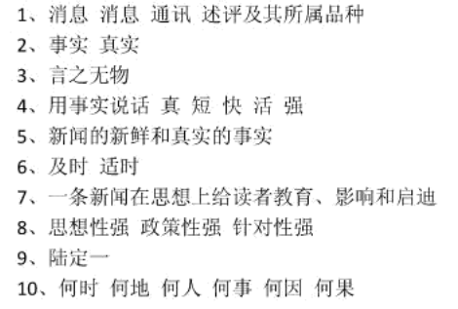
9、
10、
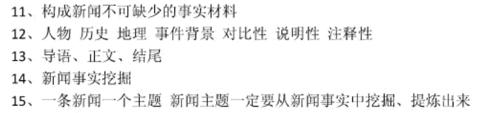
- 名词解释
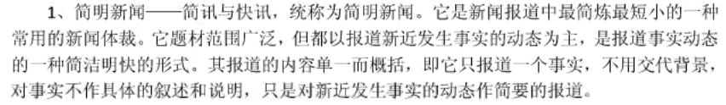

2、

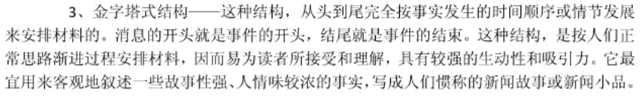

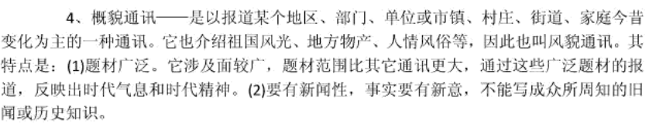

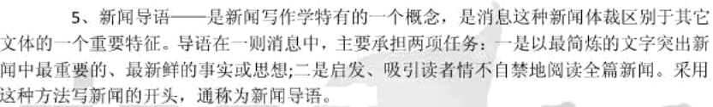

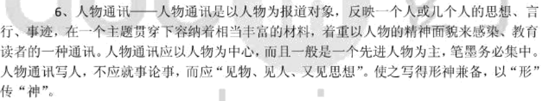
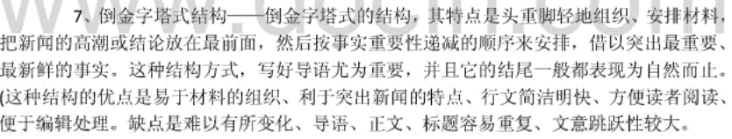

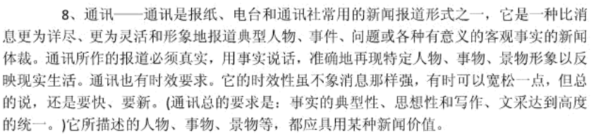

9、舆论是公众关于现实社会以及社会中的各种现象、问题公开表达的信念、态度、意见和情绪表现的总和。
10、新闻价值是指事实所所包含的足以构成新闻的种种特殊素质的总和。这些素质的共同特 征就是能够引起广大受众的共同兴趣，能为广大受众所关注。

- 简答题
1.新闻写作如何避免失实？

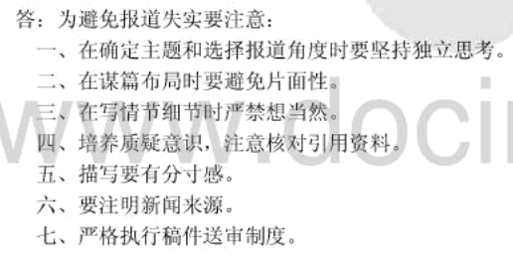
2、马克斯、恩格斯的新闻伦理思想主要有哪些？
（1）新闻工作者应具有坚定的政治立场;
（2）办报要为广大人民群众的利益服务;
（3）尊重事实，维护新闻真实性;
（4）新闻工作者应具有高尚的情操和健康的思想品德，报刊要注意思想性;
（5）保持廉洁自律的形象，反对新闻报导受金钱的奴役和左右。
3、新闻语言的特点和要求是什么?
特点：准确、清晰、生动
要求：（1）新闻语言要求遵守语言规范，比如语法、修辞、逻辑，以及不滥用方言土语，同时体现时代气息;
（2）准确是新闻语言的核心，注意词义区别，注意推敲词语的感情色彩，注意讲究“文言得体”;
（3）文字清晰，条理清晰，叙事、状物要具体形象、简洁明了、通俗易懂
4、（1）新闻是对新近发生的事实的报道；宣传是运用各种有意义的符号传播一定的观念，以影响人们的思想，引导人们的行动的一种社会行为。
（2）两者的区别：出发点不同；归宿点不同；传播方式不同；传播要求不同。 （3）两者的联系：在实际的新闻工作中，两者会出现一定的复合现象。
5、（1）这是两个截然不同的概念。
（2）受众通过支付一定的费用获得新闻媒介产品，新闻媒介产品通过市场流通到达受众，从经济学的意义上来说，它是一种商品，具有商品属性。
（3）有偿新闻就是指某些企业单位或经营者个人为了宣传自己的产品或服务而想方设法在一些媒体上上镜头、占版面等，以新闻报道的形式给自己做广告，而给予记者或编辑以物质利益需求的违法行为。

四、论述题
1、试述辛亥革命时期资产阶级革命派报纸活动的特点及业务改进。
特点：
（1）政党报刊在报业中占突出地位。辛亥革命时期资产阶级内部的两大党派——立宪派和革命派为宣传自己的政治主张，纷纷在海内外创办自己的党报，两党之间也展开长期论战。
（2）资产阶级各派是这一时期办报的主角。同盟会成立后，革命报刊在海外大批涌现，不仅数量上超过改良报刊，而且舆论上占到了主导地位。
（3）政论的战斗作用得到充分发挥。辛亥革命前后，国内外各种矛盾激化，各种政治力量都用报刊政论来宣传自己的主张并同时对敌对思想进行斗争。
（4）办报地区、读者对象逐渐扩大。辛亥革命时期的办报活动先由海外转向国内，再由腹地向东北、西北、西南边远地区延伸。读者已扩大到新军、会党、手工业者和市民阶层。
业务改进：
（1）报刊言论的加强和丰富。改良派和革命派报刊均重视言论，其时政文体多是“新民体”，语言晓畅，富于情感;还出现了短评和“编者按”的评论形式，短小灵活，生动鲜明。
（2）新闻报道增多和改善。与戊戌时期相比，消息在报刊上地位逐渐提高。
（3）编辑工作的进步。报纸版式有了很大改进，标题出现了多行题，通栏题;文艺副刊、新闻图片、漫画受到重视，广告发行及报纸经营管理得到加强。
总评：虽然辛亥革命后曾出现过政党报纸相互攻击时期，但以革命派为主导的报刊活动推动了革命的进展，其业务大体奠定了现代报纸的雏形。
2、试述资本主义新闻自由与社会主义新闻自由的区别。
（1）新闻自由：即出版自由，属于公民权利中的一种，是宪法所规定的言论、出版自由在新闻传播活动中的体现。
（2）资本主义新闻自由实质是金钱指挥下的自由。其一，它建立在资本主义私有制经济基础之上，随着竞争和垄断的加剧，媒介逐渐集中到少数人手里，新闻自由也成为了少数人的自由，“金钱和资本的自由”。其二，资本主义新闻自由是垄断报团相互竞争、兼并的自由，而所呈现出来的“自由”假象，是集团竞争在新闻事业的反映，新闻媒介所扮演的不过十某个垄断财团传声筒的角色，而非公民利益代表。其三，资本主义新闻自由是以不损害资产阶级根本利益为前提的自由，新闻监督充当的是“排气阀”的功能。其四，资本主义新闻自由是受资产阶级全面控制的自由，首先在经济上的控制，比如广告控制，其次是政治控制，表现为法律法规的制定等，再次在新闻发布权上的控制，比如记者招待会等。其五，在当今世界新闻传播不平衡的情况下，少数西方发达国家的新闻自由流通是建立在不发达国家新闻不自由流通的基础上的。
（3）社会主义新闻自由是摆脱了“资本的奴役”的自由，是建立在公有制经济基础上的自由。其一，在社会主义社会，物质精神生产资料掌握在人民手中，受人民支配，为人民享有新闻自由提供了可靠的物质保证。其二，社会主义新闻自由是绝大多数人享有的自由，是实现社会主义民主政治的必然要求。其三，社会主义新闻自由是以坚持四项基本原则为前提的自由，集中体现了人民的共同愿望和根本原则，是符合人民群众根本利益和需求的自由。其四，社会主义新闻自由处在发展中的自由，健全和完善它仍然是一项重要的任务。漫长的封建专制使我国无民主的传统，缺少对民主自由的认识，而历次的政治运动使民主与法制遭到破坏，现时生产力水平的限制等等，需要在不断的发展中完善民主法制，进而使新闻自由健康发展。其五，社会主义新闻自由要坚持民主和集中的统一，自由和纪律的统一，权利和义务的统一。
3、何谓传媒市场细分？联系实际谈谈我国传媒市场细分的现状。
[答案要点] （1）传媒市场细分化是指根据不同层次受众的差异性需求来分化传媒市场，实行分流发展， 从笼统追求“共赏”走向细致地满足“分赏”，在不同层次上满足受众多元的信息需求。 （2）从报纸业、广播业，电视业等几个方面来谈我国传媒市场细分化的现状

